2021-09-19

脚本在两个目录上

python_files包含脚本和其他安装包

Autohotkey同上

Python使用方法：

1. 下载安装google chrome（测试的版本为93.x.x.x）
2. 下载chromedriver（93.x.x.x）
3. 将chromedriver放到C:\Program Files\Google\Chrome\Application
4. 配置chromedriver和python环境变量
5. 编辑main.py中的论坛、校园网账号密码；编辑wifi.bat路径

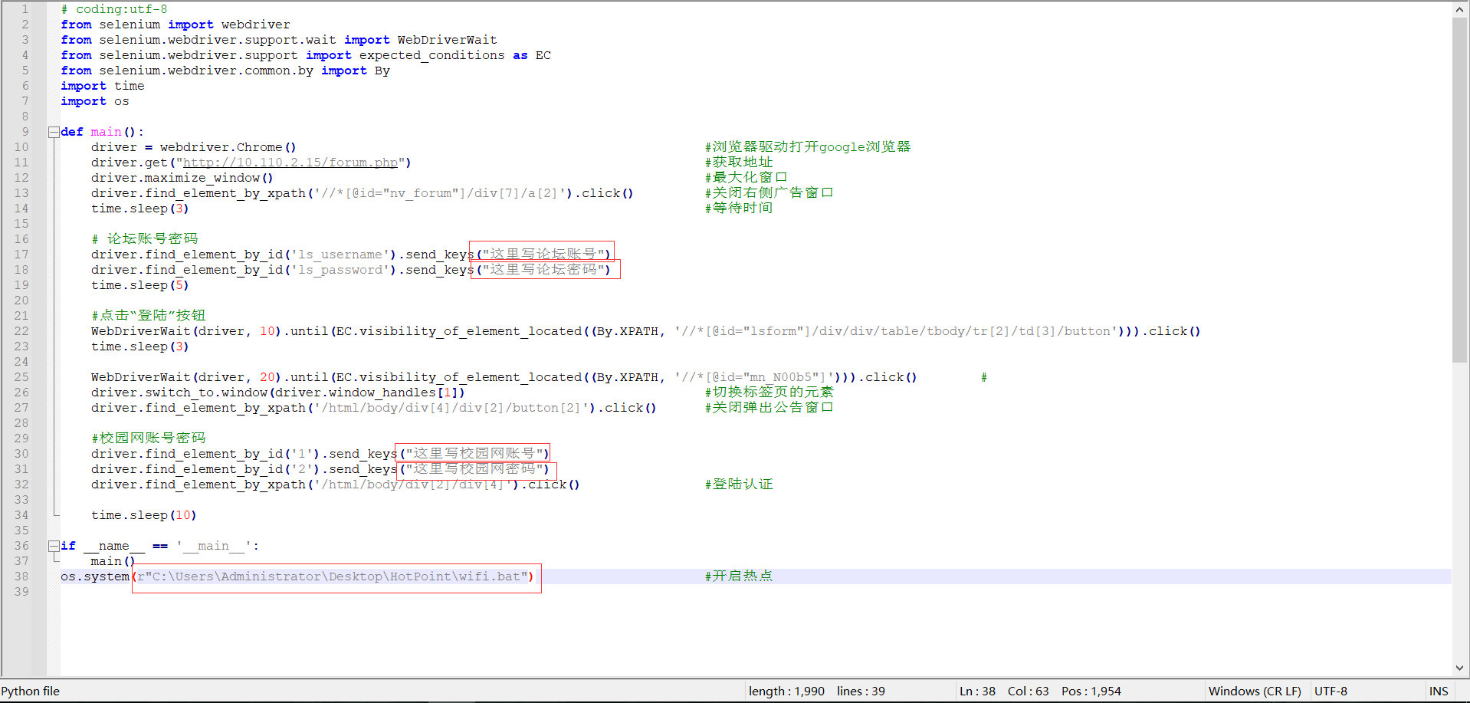

1. 测试运行

Autohotkey使用方法：

1. 下载安装Autohotkey
2. 编辑文件中的AHK.ahk文件
3. 修改AHK.ahk中对应的天翼客户端文件与wifi.bat路径

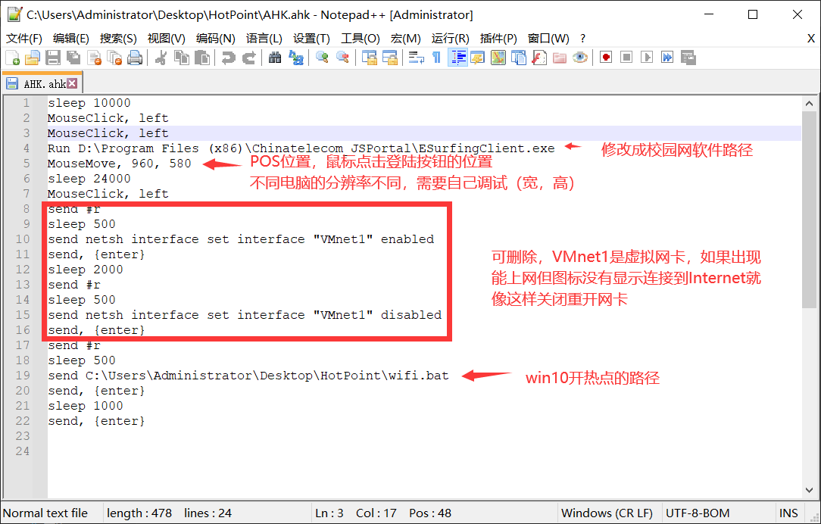

1. 修改鼠标位置到天翼客户端的“登陆”按钮位置（与屏幕分辨率相关，可能需要重启机子）

调整例子：MouseMove, 960, 580

960 → 860 向左调整（向右则反之）

580 → 480 向上调整（向下则反之）

1. 等待时间根据自身的电脑情况适当调整，最后测试运行